Conteúdos
3.1 – a localização relativa e a rosa dos ventos
3.2 – as coordenadas geográficas
3.3 – calcular a latitude e a longitude de um lugar

Exploração das questões, imagens e texto
Os alunos devem identificar no texto (podem ser colocadas questões):
- a importância do ato de localizar lugares ou de sabermos a nossa localização
- à superfície da Terra;
- identiﬁcar diferentes formas de localização;
- relacionar as formas de localização com o momento histórico e nível tecnológico.

Exploração das questões e imagens:
- recordar com os alunos a relação entre o movimento do Sol e os pontos cardeais, sobretudo referindo os conceitos de nascente / oriente e poente / ocidente;
- veriﬁcar se os alunos têm conhecimento da existência de um polo magnético na Terra e se sabem relacionar o mesmo com o funcionamento da bússola;
- referir o conceito de altitude, indicando-o como complementar ao das coordenadas geográﬁcas (que apenas localizam num plano / 2D);
- os alunos devem tentar dar exemplos baseados no seu conhecimento do mundo real;
- na relação texto-imagens, é importante referir a situação da ﬁgura 1, em que existem muito poucos elementos de referência (importância de ter um método de orientação / localização para viajar) e, na ﬁgura 2, a relação entre métodos de orientação / localização antigos e modernos, para além de um exemplo atual da aplicação de técnicas de localização e orientação (navegação em
- alto mar e tráfego marítimo intenso em algumas regiões ou lugares).


Ponto de encontro... com a Língua Portuguesa (pág. 73)
Sugere-se a realização desta atividade no ﬁnal do capítulo, eventualmente, em articulação com o professor da respetiva disciplina.

CONTEÚDOS / ESTRATÉGIAS | RECURSOS
 Aproveitar o exemplo dado para fazer a ligação entre a página de abertura do capítulo e este conteúdo, desafiando os alunos a responderem à questão. Sugere-se, ainda, a observação de um globo para recordar o sentido do  movimento de rotação da Terra.  Sugere-se, como estratégia base, apelar ao interesse dos alunos questionando-os sobre se sabem orientar-se a partir de um relógio de pulso (este método de orientação é explicado no Aprende uma técnica), explicando ser necessário, primeiro, recordar / aprender os conteúdos que se referm a seguir:  MOVIMENTO APARENTE DO SOL  • relação posição do sol / sombra com os pontos cardeais  • esta relação só é válida próximo dos equinócios, pois a posição do nascer e do por do Sol varia ao longo do ano  POSIÇÃO RELATIVA A OUTROS LUGARES  • muitos alunos têm dificuldades em conceberem o espaço e se relacionarem com outros lugares, por isso sugere-se a abordagem deste conteúdo com base no exemplo da Figura 2  • os exercícios-exemplo seguintes (Quadros I e II) vão permitir consolidar os conceitos.  • outros exercícios de consolidação  ORIENTAR UM MAPA COM A BÚSSOLA  • sugere-se a exploração do exemplo do Doc. 1 e a aplicação prática indicada no Radar  ENCONTRAR O NORTE COM UM RELÓGIO DE PULSO  • sugere-se vivamente a elaboração pelos alunos e em autonomia das atividades de experimentação sugeridas no final  O Estudo de caso deste capítulo pode ser iniciado agora  (quadros do ponto 1)  OUTROS RECURSOS: Localização relativa / o GPS | Q1 e Q2  Figura 2  Exercícios dos Quadros I e II  Q3 / Diário de bordo do aluno  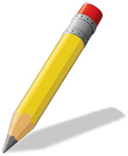Atividades – pág. 57  Doc. 1  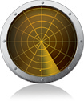Radar  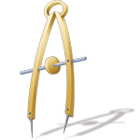Aprende uma técnica – pág. 56  Estudo de caso: Localizar  Portugal, China e Argentina – pág. 68  7 – Localização relativa  8 – O GPS

OUTRAS ESTRATÉGIAS E RECURSOS / OBSERVAÇÕES

CADERNO DE ATIVIDADES: FICHA 8 – SOLUÇÕES
1.2 A – oeste / poente ou ocidente; B – sombra / este; C – sul / norte.
2. A – oeste; B – Europa; C – noroeste; D – sul; E – sudoeste; F – Ásia; G – norte.

1.
Fig. 1: hemisférios norte e sul.
Fig. 2: hemisférios ocidental e oriental.

2.1 Norte
2.2 Sul
2.3 Oeste
2.4 Este

3.
a) A oeste b) A este c) A oeste
d) Nordeste e) A norte
f) No oeste ou ocidente (centro oeste)
g) A sul h) A sul
i) No nordeste (nota: é admissível que os alunos possam responder no norte)
j) A sul
k) No este ou oriente l) A sudeste
m) No oeste ou ocidente

CONTEÚDOS / ESTRATÉGIAS | RECURSOS
Pretende-se com o exemplo, relacionar sistemas de coordenadas com a latitude e a longitude. Outros exemplos podem ser dados, como o de um tabuleiro de xadrez.  No final (caso não tenham respondido de imediato) os alunos devem recordar a exploração da abertura de capítulo e indicar a altitude como resposta à questão colocada.  Como estratégia inicial, sugere-se a exploração do exemplo de coordenadas da Figura 1.  CONCEITO DE LOCALIZAÇÃO ABSOLUTA  IMPORTÂNCIA DA LOCALIZAÇÃO ABSOLUTA / EXEMPLOS AS COORDENADAS GEOGRÁFICAS  • linhas verticais / meridianos, convergentes nos polos  • meridiano de referência ou principal para a longitude: Greenwich  • linhas horizontais / paralelos, paralelas à linha do equador  • a linha do equador é a referência para a latitude  A ALTITUDE  • conceito de altitude  • diferenciar altitude negativa de profundidade  OUTROS RECURSOS: páginas de Atividades | Figura 1  Q1  Q2  Radar  Q3  Figura 4  Q4 a Q6  Doc. 1  Atividades – pág. 66

OUTRAS ESTRATÉGIAS E RECURSOS / OBSERVAÇÕES

CADERNO DE ATIVIDADES: FICHA 9 – SOLUÇÕES
1.. Verticais: 1 – profundidade; 2 – equador; 4 – latitude; 5 – altitude.
Horizontais: 3 – paralelo; 6 – longitude; 7 – zero; 8 – meridiano.
2.1 A – – 25 metros / 75 metros.
2.2 100 metros.
2.3 75 metros.
2.4 Há duas hipóteses: ou na linha de costa, ou na depressão, onde a superfície da Terra é intercetada pela linha dos zero metros.
2.5 No topo da colina; 125 metros.
2.6 -50 metros, no fundo da depressão.

CONTEÚDOS / ESTRATÉGIAS | RECURSOS
O texto reforça a ideia de como só o avanço tecnológico permitiu a criação de métodos precisos da localização de um lugar. Sugere-se a visualização do vídeo sobre a forma como funciona o sistema GPS.  CONCEITO DE LATITUDE  • sugere-se a leitura e acompanhamento dos exercícios que explicam, passo a passo, o cálculo da latitude  • importante referir, como referencial, o perímetro de alguns paralelos (ver perímetro do equador e dos paralelos, na lateral)  • indicar o comprimento de um grau de latitude à superfície da Terra e sua utilidade (para além do exemplo dado no texto lateral da pág. 60, também pode servir para elaborar uma escala gráfica improvisada)  CONCEITO DE LONGITUDE  Nota: muitos alunos aprenderam o conceito de que um meridiano é um círculo máximo, o que não é correto; trata-se apenas de um semicírculo máximo. Os professores encontram no e-Manual um artigo que esclarece esta questão)  • estabelecer a relação entre meridiano e antimeridiano (meridiano contrário / oposto); juntos, formam um círculo máximo  • sugere-se a leitura e acompanhamento dos exercícios que explicam, passo a passo, o cálculo da longitude  • explicar que, sobre os polos, a longitude é zero, pois não há afastamento relativamente ao meridiano de Greenwich (ver o conceito de longitude)  Nota: como esta matéria se consolida apenas com a prática, sugerem-se as seguintes atividades:  • determinar coordenadas geográficas de capitais de países lusófonos  • consolidar o conhecimento do espaço europeu solicitando rumos e coordenadas geográficas relativas a capitais / países da Europa (há uma ligação para página da UE na internet com o perfil de cada país)  • página de Atividades  • completar (caso já tenha sido iniciado) o Estudo de caso | 8 – O GPS  Q1a e Q3a  Figura 1 – pág. 60  Q2a e Q4  Q1b e Q3b  Figura 2 – pág. 61  Radar  Panorama: Uma viagem pela União  Europeia – pág. 62  Países da UE  Atividades: Localizar portugal, China e Argentina – pág. 66  Estudo de caso – pág. 68

OUTRAS ESTRATÉGIAS E RECURSOS / OBSERVAÇÕES

CADERNO DE ATIVIDADES: FICHA 10 – SOLUÇÕES
1. Bragança 41º 50’ lat. N / 7º long. W; Leiria 39º 45’ lat. N / 8º 45’ long. W; Viseu 40º 40’ lat. N / 8º long. W; Évora 38º 35‘ lat. N / 7º 55’ long. W; Faro 37º lat. N / 7º 55’ long. W; Castelo Branco 39º 50’ lat. N / 7º
35’ long. W; Braga 41º 35’ lat. N / 8º 30’ long. W.

CADERNO DE ATIVIDADES: FICHA 11 – SOLUÇÕES
1. Quadro I: Londres, Reino Unido / 51º 30’ N / 0º long.; Atenas, Grécia / 38º 30’ N / 23º 30’ E; Helsínquia, Finlândia / 60º N / 25º E; Paris, França / 48º 30’ N / 2º 30’ E; Madrid, Espanha / 40º 30’ N / 4º W; Moscovo, Rússia / 56º N / 37º 30’ E.
2. Quadro II: Moçambique / 34ºS / 33ºE; Angola / 9ºS / 13ºE; Guiné-Bissau / 12ºN / 16ºW; Tunes / 35ºN / 10ºE; Nigéria / 9ºN / 8ºE.

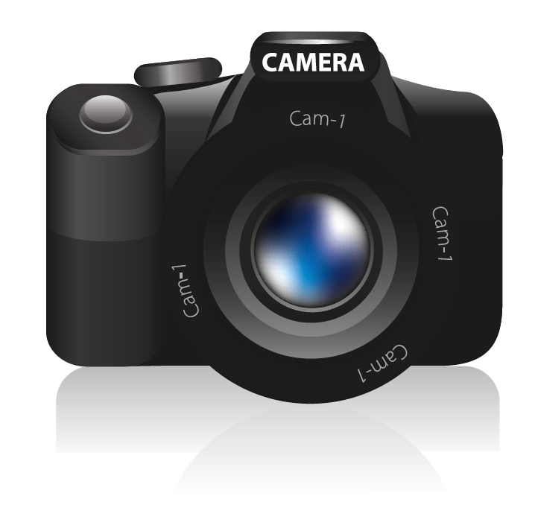
LOCALIZAÇÃO DAS FOTOGRAFIAS
A – Catedral S. Basílio, Moscovo, Rússia. B – Torre Eiffel, Paris, França. C – Acrópole, Atenas, Grécia.

ATIVIDADES – SOLUÇÕES pág. 66
1.1 Grupo ocidental: Flores e Corvo; Grupo oriental: S. Miguel e Stª Maria.
1.2 Montanha do Pico, ilha do Pico. Latitude 38º 30’ N; Longitude 28º 20’ W.
1.3 Lat. 39º N; Long. 28º W. Ilha Graciosa.
1.4 Lat. 38º 40’ N; Long. 27º 23’ W.

2.1 75 m, na ilha Verde.
2.2 125 metros de profundidade (sob a baleia).
2.3 Mais elevada: 75 m; mais baixa: 0 metros.
2.4 A 50 metros de profundidade.
2.5 – 25 metros.
2.6 75 metros (de 50 m para 25 m).
2.7 Zero metros.
2.8 50 metros de profundidade.

3.
Lugar | Lat. | Long. | Continente / País / Oceano
D | 23º S | 45º E | Oceano Índico, Madagáscar
B | 0º | 0º | Golfo da Guiné, oceano Atlântico
C | 90º N | 0º | Oceano Ártico
A | 45º N | 15º E | Europa, Itália
L | 75º S | 0º | Antártida
I | 60º N | 150º E | Ásia, Rússia
G | 60º N | 30º W | Oceano Atlântico (norte)
H | 75º S | 165º W | Oceano Austral
F | 0º | 90º W | Oceano Pacífico
J | 30º N | 30º E | África, Egito
E | 45º S | 165º E | Oceano Pacífico, Nova Zelândia
P | 45º N | 120º E | Ásia, China
O | 30º N | 90ºE | Ásia, Himalaias
N | 15º S | 90º E | Oceano Índico
M | 30º S | 150º E | Austrália

4.
Figura 3 | Figura 4
T | A
Q | F

PALAVRAS EM FALTA NO ESQUEMA DE SíNTESE DA MATÉRIA:

QUADRO “RELATIVA”: cardeais

QUADRO “ABSOLUTA”: exatamente

QUADRO “RUMOS DA ROSA DOS VENTOS”:
• cardeais / secundários
• magnético / geográfico
• sombras

QUADRO “LATITUDE”:
• equador
• hemisférios
• equador / polos

QUADRO “LONGITUDE”:
• meridiano
• oriental
• oeste / 180º

QUADRO “ALTITUDE”:
• vertical
• acima
• negativa

• submersos

SOLUÇÃO DA ATIVIDADE
1. ADORO GEOGRAFIA
1 – África.
2 – Antártico.
3 – Mediterrâneo.
4 – Espanha.
5 – Pacífico.
6 – Gronelândia.
7 – Austrália.
8 – Austral.
9 – Douro.
10 – Negro.

COM A HISTÓRIA
1.1 Egípcia.
1.2 Rio Nilo.

2.1 O rio; campos agrícolas; arvoredo (palmeiras,...); dunas (ao fundo).
2.2 Paisagem humanizada e rural.
2.3 A disponibilidade de água para rega e solos férteis na margem do rio.
2.4 As cheias periódicas do rio Nilo.

3.1 A ocupação de solos agrícolas com ruas e habitações e o crescimento das localidades até se tornarem vilas ou cidades densamente povoadas.
3.2 O rio contribuiu também como importante e fundamental via de comunicação.
3.3 Paisagens urbanas.

COM A MATEMÁTICA:
1. Mede (a pista mais longa) 2225 metros.
DR = 4,5 cm x 50 000 = 225 000 cm = 2225 m

2. A distância a desenhar no mapa é 1,2 cm.
DM = 600 m : 50 000 = 0,012 m = 1,2 cm
Nota: é natural os alunos fazerem a redução para cm antes da divisão.

COM A LÍNGUA PORTUGUESA:
1.1 Norte.
1.2 Paisagem natural.
1.3 O rio (congelado); a floresta (o aluno poderá, eventualmente, referir-se às nuvens).
1.4 No texto, o cavaleiro procurava o seu caminho através do “labirinto do arvoredo” ou floresta. Também há referência ao terreno nevado e a um rio gelado, como na imagem.
1.5 a) rio. b) plano.
1.6 Rio, ato ou ação de rir; plano, superfície lisa, sem irregularidades.
Nota: não confundir plano com horizontal.

2.1 O inverno. A neve e o rio gelado indicam temperaturas muito frias e prolongadas no tempo.
2.2 O cavaleiro caminhava em direção ao nascente, ou seja, para oeste, e de costas para o sol poente e na direção das sombras.
2.3 Encontrando o rio gelado e seguindo o seu curso até à aldeia.
2.4 Hora (no texto), referente à unidade de tempo. Exemplos de homófonas: ora, de orar ou rezar; ora, como conjunção (além disso).
2.5 Sinónimo: oriente (no contexto da frase). Antónimo: poente ou ocidente.

3.1 A frase é: “ – Bom sinal – pensou ele – não me enganei no caminho.”
3.2 Discurso direto.
3.3 Eles pensaram que era um bom sinal e que não se tinham enganado no caminho.
3.4 Significa que as árvores eram muitas e dificultavam não só o caminhar como o sentido de orientação, podendo-se facilmente perder.
3.5 Direção, no sentido de um rumo que se segue, ou direção, a entidade que dirige algo.

